ÚLOHA č.9

Drevený artikulárny kostol Hronsek – pozorne si prečítaj text
V júli 2008 bol drevený artikulárny kostol a zvonica v Hronseku zapísaný do Zoznamu svetového kultúrneho a prírodného dedičstva UNESCO. Tento projekt je zaregistrovaný pod názvom Drevená sakrálna architektúra v Karpatskom oblúku. Spolu s kostolom v Hronseku sa na zoznam svetového kultúrneho dedičstva UNESCO zapísali aj rímsko-katolícke kostoly v Hervartove a Tvrdošíne, evanjelické artikulárne kostoly v Kežmarku a Leštinách, kostoly východného obradu v Bodružali, Ladomírovej a Ruskej Bystrej. Zaradenie dreveného artikulárneho kostola Hronsek do svetového kultúrneho dedičstva UNESCO jednoznačne pozitívne ovplyvnilo jeho existenciu a prispelo k udržaniu a rozvoju tejto jedinečnej kultúrnej pamiatky, ako aj k rozvoju cestovného ruchu v obci a regióne.
Podľa historických záznamov bolo na Slovensku viac ako 300 drevených kostolov. V súčasnosti sa zachovalo do 50 týchto sakrálnych stavieb pochádzajúcich zo 16. – 18. storočia. Evanjelických artikulárnych kostolov existuje už len 5. Jedným z nich je práve drevený evanjelický artikulárny kostol v Hronseku.
Vznik dreveného artikulárneho kostola Hronsek determinovali viaceré historické udalosti. Kostol bol postavený na základe uznesenia Šopronského snemu z roku 1681, podľa ktorého sa dovoľovalo evanjelikom postaviť v každej stolici dva kostoly, avšak za veľmi prísnych podmienok. Kostol v Hronseku bol teda spádovým kostolom pre celú severnú časť Zvolenskej stolice. Bol postavený v zmysle podmienok stanovených 25. a 26. článkom šopronských artikúl (článok po latinsky – articulus) na základe ktorých:
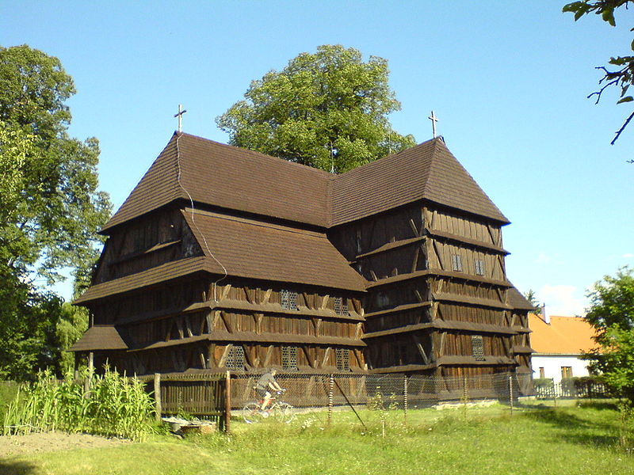
- musel byť kostol postavený celý z dreva,
- bez použitia jediného železného klinca,
- musel byť postavený za jeden rok,
- bez hlavného vchodu do dediny,
- bez veže.
Chrám bol dostavaný v roku 1726. Miesto na ktorom stojí hronsecký kostolík je bývalé hronovisko. Kapacita dosahuje až 1100 miest na sedenie. Presvetlenie interiéru je riešené prostredníctvom 30 okien z fúkaného skla v tvare šesťuholníkov. Originalitou kostola v Hronseku je hrazdená drevená konštrukcia. Unikátne je aj použitie drevených dubových kolíkov. Kostol je jedinečný svojou bohatosťou európskych stavebných prvkov. Spájajú sa tu prvky škandinávskej, nemeckej, iónskej aj slovanskej architektúry. Drevený artikulárny kostol v Hronseku je jediný kostol na Slovensku, ktorý disponuje škandinávskymi architektonickými prvkami. Taktiež je jediný drevený kostol svojho druhu na Horehroní.
Kostol má výbornú akustiku, čo ho predurčuje aj na organizovanie koncertov, ktoré sa v kostole každoročne usporadúvajú pre verejnosť.
Zdroj: http://www.drevenykostolik.sk/
ODPOVEDAJ NA OTÁZKY:
1.Koľko drevených kostolov je na Slovensku zapísaných v Zozname svetového kultúrneho a prírodného dedičstva UNESCO?
300 50 8 5
2. V ktorom roku sa začalo so stavbou dreveného kostola v Hronesku ?
3. Ako sa volá rieka, ktorá preteká obcou HRONSEK ?
Váh Slatina Hron Sielnický potok
4. Čím je kostol v Hronseku výnimočný a jedinečný ? Napíš v 3 bodoch:

5. Ako konkrétne ovplyvnilo zaradenie dreveného artikulárneho kostola Hronsek do svetového kultúrneho dedičstva UNESCO rozvoj obce ? Napíš v 3 bodoch :

